**Александрович Марцеля (Lexandrowiczowa Marcela)**

30 декабря 1818 г – крещение дочери Юстыны (НИАБ 136-13-894, лист 100, №48/1818-р (ориг)).

**НИАБ 136-13-894:** Лист 100. **Метрическая запись №48/1818-р (ориг).**

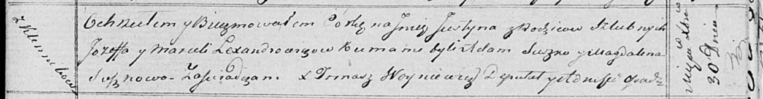

Осовская Покровская церковь. 30 декабря 1818 года. Метрическая запись о крещении.

Lexandrowiczowna Justyna – дочь родителей с деревни Клинники.

Lexandrowicz Jozef – отец.

Lexandrowiczowa Marcela – мать.

Suszko Adam – кум.

Suszkowa Magdalena – кума.

Woyniewicz Tomasz – ксёндз.